Dire le contraire
I - Découverte

1- Comment dire ?
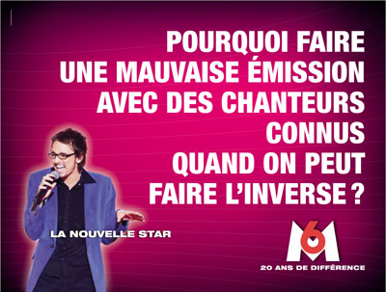
Explique ce que c'est « La Nouvelle Star ».
Imagine ce que serait l'inverse de « La Nouvelle Star ».
Une bonne émission ? Pour toi qu'est ce que c'est.
Réponds à la question posée par la publicité M6.

http://www.m6pub.fr/campagne_m6_20ans.php
le 26/05/07

2- Comment écrire ?
- Cherche plusieurs solutions pour écrire l'inverse de : « faire une mauvaise émission avec des chanteurs connus ». Supprime, change ou recopie des mots.

faire | une | mauvaise | émission | avec des | chanteurs | connus
faire |  |  | émission |  | chanteurs
faire |  |  | émission |  | chanteurs
faire |  |  | émission |  | chanteurs
faire |  |  | émission |  | chanteurs
faire |  |  | émission |  | chanteurs

- Quelle phrase est la meilleure réponse ? Pourquoi ?

3- Comment ça fonctionne ?

4 – Comment savoir ?
Je dis un contraire

Fabriquer  une | excellente | voiture  avec un  moteur | poussif |  | Fabriquer  une | excellente | voiture  avec un  moteur | puissant | J'inverse 
 |  |  |  |  |  |  |  |  | J'inverse 
Fabriquer  une | mauvaise | voiture  avec un  moteur | puissant |  | Fabriquer  une | mauvaise | voiture  avec un  moteur | poussif | J'inverse 
II Apprentissage
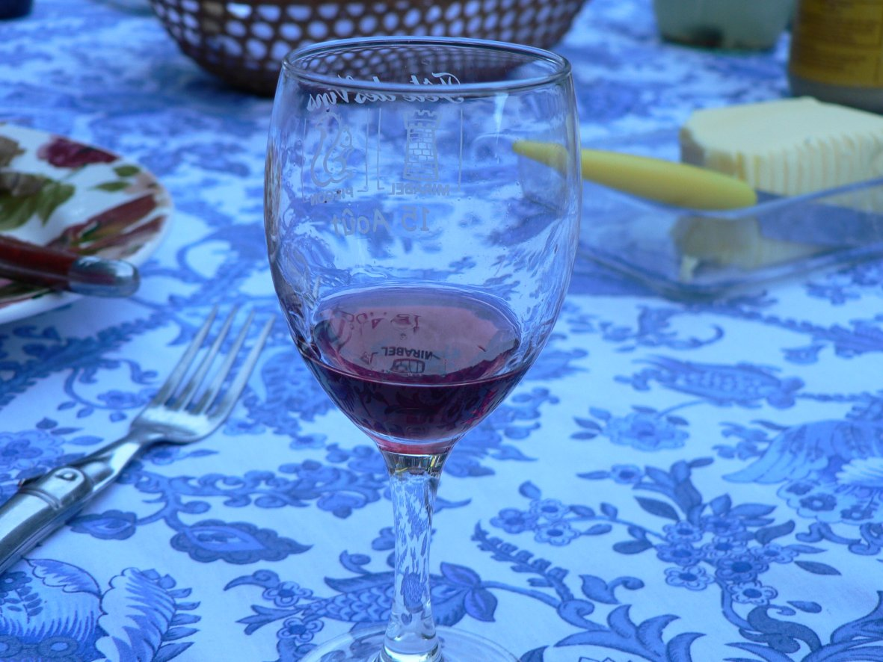
Copyright : Camille Sautot
1- Comment dire ?

Vrai ou faux ? | V | F
Le verre est vide.
Le verre est plein.
Le verre n'est pas vide.
Le verre n'est pas plein.

2- Comment écrire ? Phrases à trous

- Dis l'inverse  Il faut remplir un verre quand il est vide .  Il faut _____ un verre quand il est _______.  - Fabrique deux contraires  Ce verre est _________.  Ce verre est _________. | - Un peu de logique  Si mon verre est ________, il n'est pas _________.  Si mon verre est ________, il n'est pas _________.  Si je remplis mon verre à moitié, il n'est pas __________.  Je remplis mon verre. Si je bois la moitié de mon verre, il n'est plus __________. Mais il n'est pas encore __________.
3- Comment ça fonctionne ?
débordant | dégarni | désertique | aride
rempli | asséché | complet | inondé

Écris en face de vide les mots qui peuvent dire la même chose.
vide
Écris en face de plein les mots qui sont des contraires de vide
plein
S'il reste de la place essaye d'en trouver d'autres.
QCM de contrôle
Mets une croix en face des réponses justes
A | - Pour dire l'inverse, je change un mot. | 
 | - Pour dire l'inverse, je change deux mots. | 
 | - Pour dire l'inverse, je ne change rien. | 

B | - Pour dire un contraire, je change un mot. | 
 | - Pour dire un contraire, je change deux mots. | 
 | - Pour dire un contraire, je ne change rien. | 

III Entrainement

1 – Phrases à trous

- Dis la même chose
faire | une | émission | mauvaise | avec des | chanteurs | connus
faire | une | émission |  | avec des | chanteurs
- Dis l'inverse
faire | une | mauvaise | émission | avec des | chanteurs | connus
faire | une |  | émission | avec des | chanteurs
- Dis un contraire
faire | une | mauvaise | émission | avec des | chanteurs | connus
faire | une | mauvaise | émission | avec des | chanteurs
faire | une |  | émission | avec des | chanteurs | connus

2 – Associations

- Relie les contraires
large | * | * | faux
heureux | * | * | mince
épais | * | * | triste
autre | * | * | sombre
clair | * | * | étroit
vrai | * | * | même

- A coté de chaque mot, écris son contraire :
connu |  | grand |  | immense
mauvais |  | beau |  | pareil
laid |  | jeune |  | riche
juste |  | léger |  | bon

- A coté de chaque mot, écris son contraire :
remplir |  | manger |  | monter
entrer |  | parler |  | hurler
laid |  | s'endormir |  | accélérer

- Sonia : | Allez ! On va chez Burger-Speed. |  | 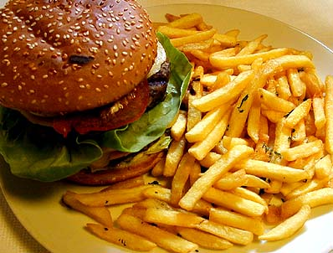  http://www.casinosnob.com/archives/cat_casino_style.php 28/05/2007
- Max : | Non ! | non
- Sonia : | Pourquoi ? C'est vachement bien ! | bien / nul
- Max : | C'est nul !
- Sonia : | Je ne suis pas d'accord ! Je trouve ça délicieux ! | je ne suis pas d'accord | dire qu'on est pas d'accord
- Max : | Berk ! C'est infect ! | délicieux / infect | dire le contraire
- Sonia : | Les hamburgers sont bons ! | bon / pas mauvais | être logique
- Max : | C'est vrai, les hamburgers ne sont pas mauvais. Je mangerai un hamburger mais je ne mangerai pas de frites. | manger / ne pas manger | contredire

  Coupe du monde 2006 - Photo Reuters | Football :  Les matchs France - Italie  Pendant la coupe du monde de 1998, la France et L'Italie font match nul (0-0).  En 2000, la France remporte la coupe d'Europe. L'Italie termine deuxième.  En 2006, l'Italie remporte la coupe du monde. La France s'incline en finale.

Vrai ou faux ? | en 1998 | en 2000 | en 2006
La France a gagné. | faux | vrai | faux
La France a perdu.
L'Italie n'a pas gagné.
L'Italie a été battue par la France.
La France bat l'Italie.
L'Italie n'a pas été battue.

La France a gagné. | dire le contraire   | La France a perdu. |  | La France a gagné. | dire le contraire   | La France a été battue par l'Italie.
contredire |   être logique   |  |  | contredire |   être logique   | 
La France n'a pas gagné. |  | La France n'a pas perdu. |  | L'Italie a gagné. |  | L'Italie a été battue par la France.

Complète les phrases
Dis le contraire  | La France a gagné |  | La France_____________
Sois logique  | L'Italie a gagné | donc | __________n'a pas perdu.
Contredis  | La France a été battue par l'Italie |  | L'Italie _____________.
Sois logique  | La France a été battue par l'Italie | donc | la France ______________.

Recopie les phrases transformées dans la bonne colonne
Phrase | Phrase transformée
C'est une bonne émission avec des chanteurs inconnus. | Ce n'est pas une bonne émission avec des chanteurs inconnus.
Chez Burger-speed, les frites sont délicieuses. | Chez Burger-speed, les frites sont infectes.
La France a gagné. | La France n'a pas perdu.

Dire le contraire | Contredire | Être logique
Chez Burger-speed, les frites sont infectes. | Ce n'est pas une bonne émission avec des chanteurs inconnus. | La France n'a pas perdu.

Transforme
Utilise un mot contraire  | Les hamburgers sont bons. | Les hamburgers sont _____________. | mauvais
Utilise un mot contraire  | Les hamburgers sont bons. | Les hamburgers ne sont pas _____________. | mauvais
Sois logique  | Les hamburgers sont bons. | Les hamburgers ne sont pas _____________. | mauvais
Sois logique  | Les hamburgers sont bons. | Les hamburgers ne sont pas _____________. | bons
Contredis  | Les hamburgers sont bons. | Les hamburgers ne sont pas _____________. | bons

Ajoute « n' ... pas » quand il faut

Dis le contraire  | L'Italie a gagné. | L'Italie ___ a ____ perdu. | _ a __
Dis le contraire  | L'Italie a gagné. | L'Italie ___ a ____ perdu. | n' a pas
Sois logique  | L'Italie a gagné. | L'Italie ___ a ____ perdu. | n' a pas
Sois logique  | L'Italie a gagné. | L'Italie ___ a ____ gagné. | n' a pas
Contredis  | L'Italie a gagné. | L'Italie ___ a ____ gagné. | n' a pas

